
Об утверждении проектов (схем) зонирования земель Мактааральского района, границ оценочных зон в населенных пунктах и поправочных коэффициентов к базовым ставкам платы за земельные участки
Решение Мактааральского районного маслихата Туркестанской области от 7 октября 2022 года № 25-170-VII. Зарегистрировано в Министерстве юстиции Республики Казахстан 21 октября 2022 года № 30262
В соответствии с пунктом 2 статьи 8, пунктом 1 статьи 11 Земельного кодекса Республики Казахстан Мактааральский районный маслихат РЕШИЛ:
1. Утвердить проекты (схемы) зонирования земель Мактааральского района, согласно приложению 1 к настоящему решению.
2. Утвердить границы оценочных зон и поправочные коэффициенты к базовым ставкам платы за земельные участки в населенных пунктах Мактааральского района, согласно приложению 2 к настоящему решению.
3. Признать утратившими силу некоторые решения Мактааральского районного маслихата, согласно приложению 3 к настоящему решению.
4. Настоящее решение вводится в действие по истечении десяти календарных дней после дня его первого официального опубликования.
Секретарь маслихата Мактааральского района | К. Сарсекбаев
Приложение 1 к решению
от 7 октября 2022 года
№ 25-170-VII
Проект (схема) зонирования земель Мактааральского района

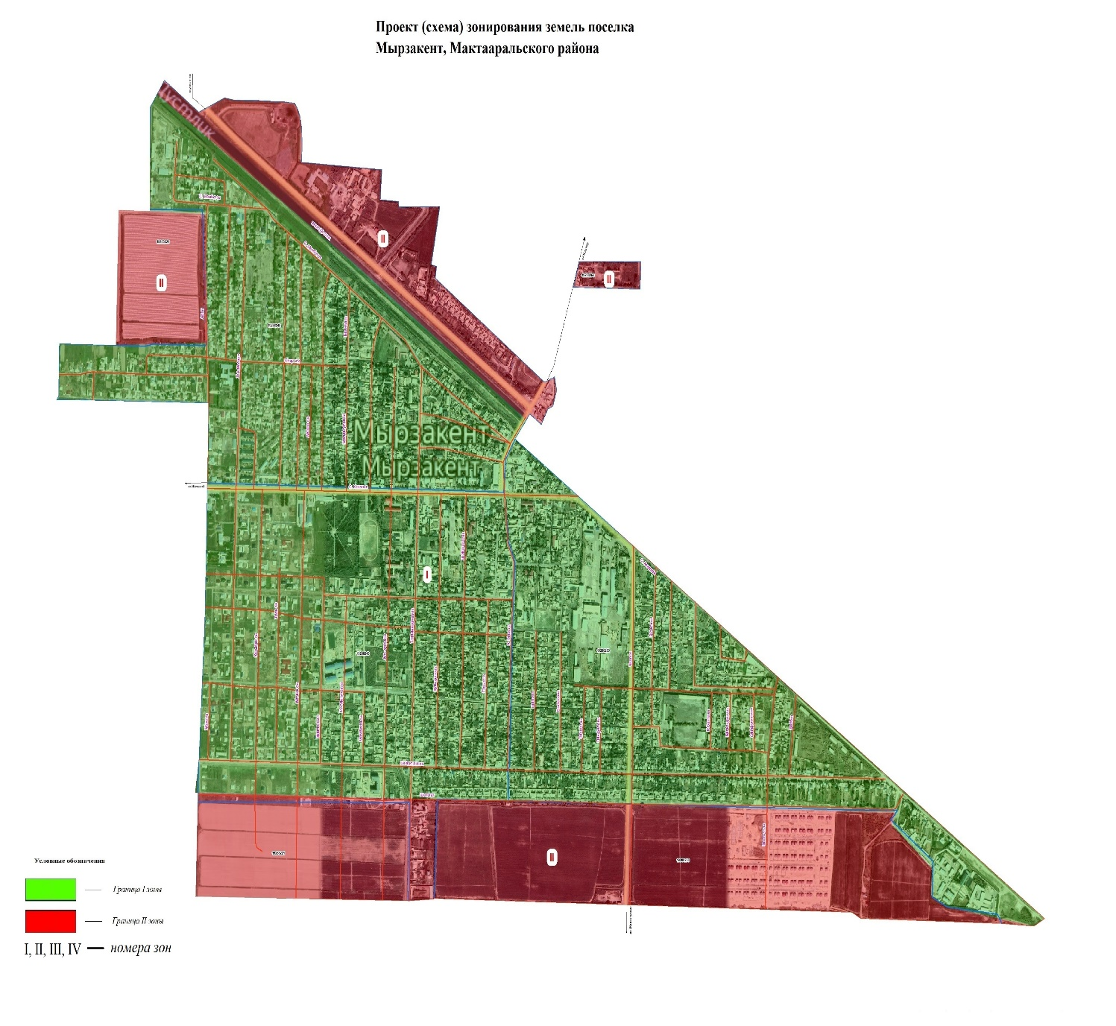

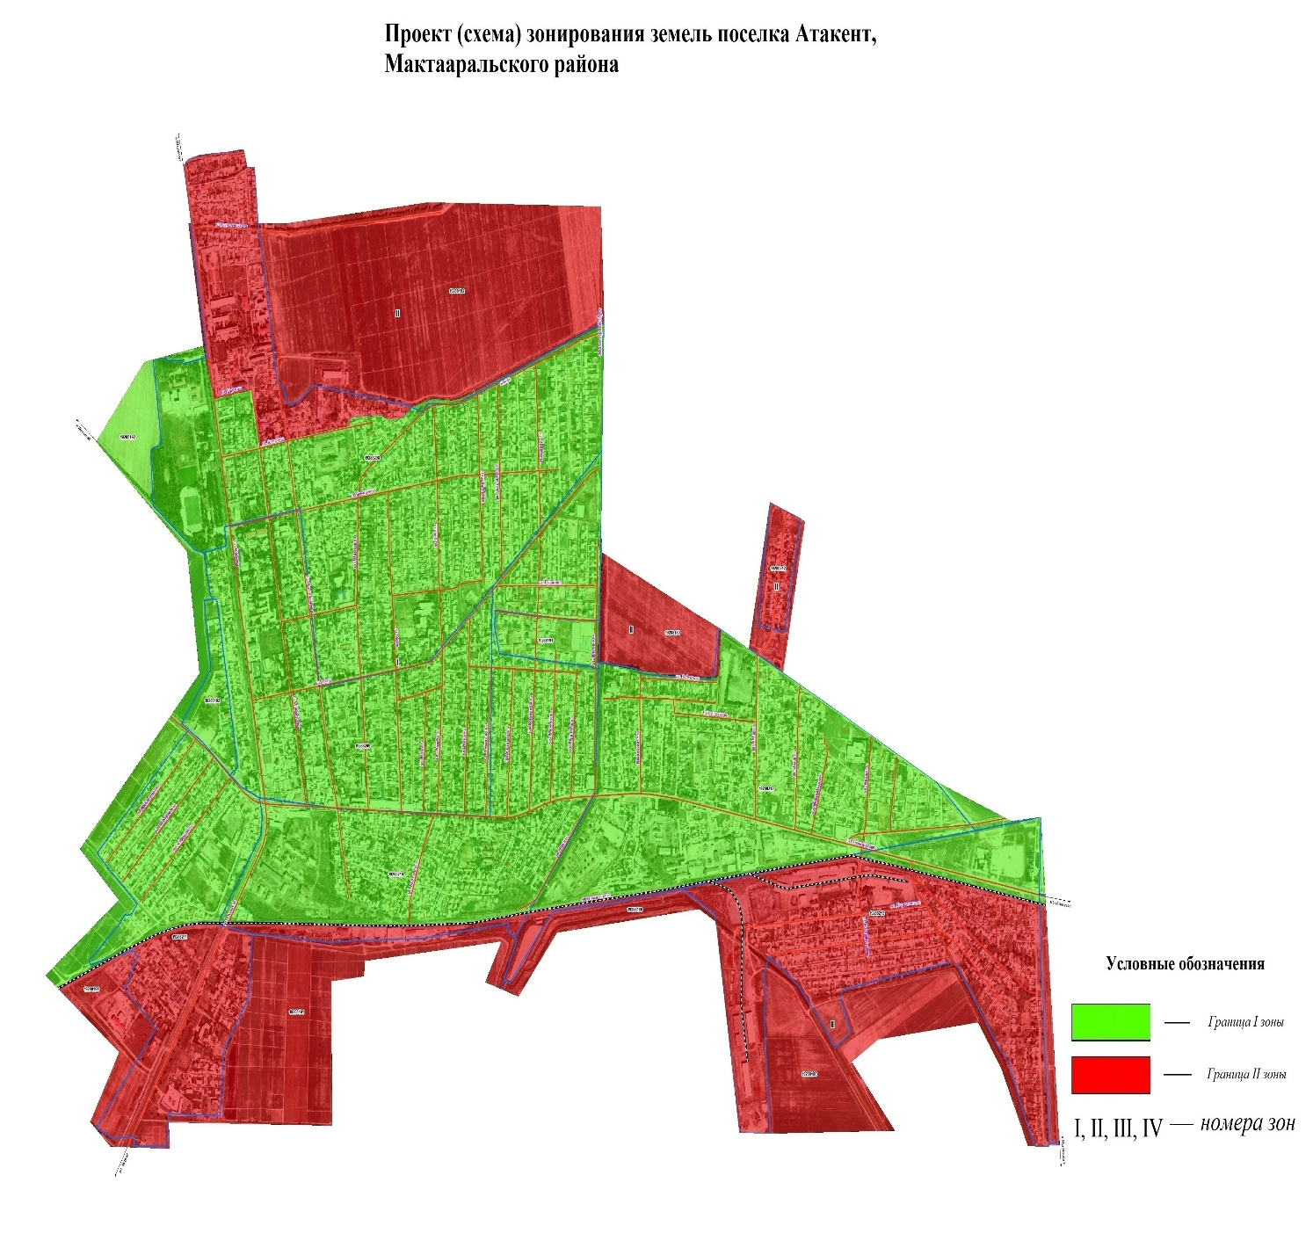

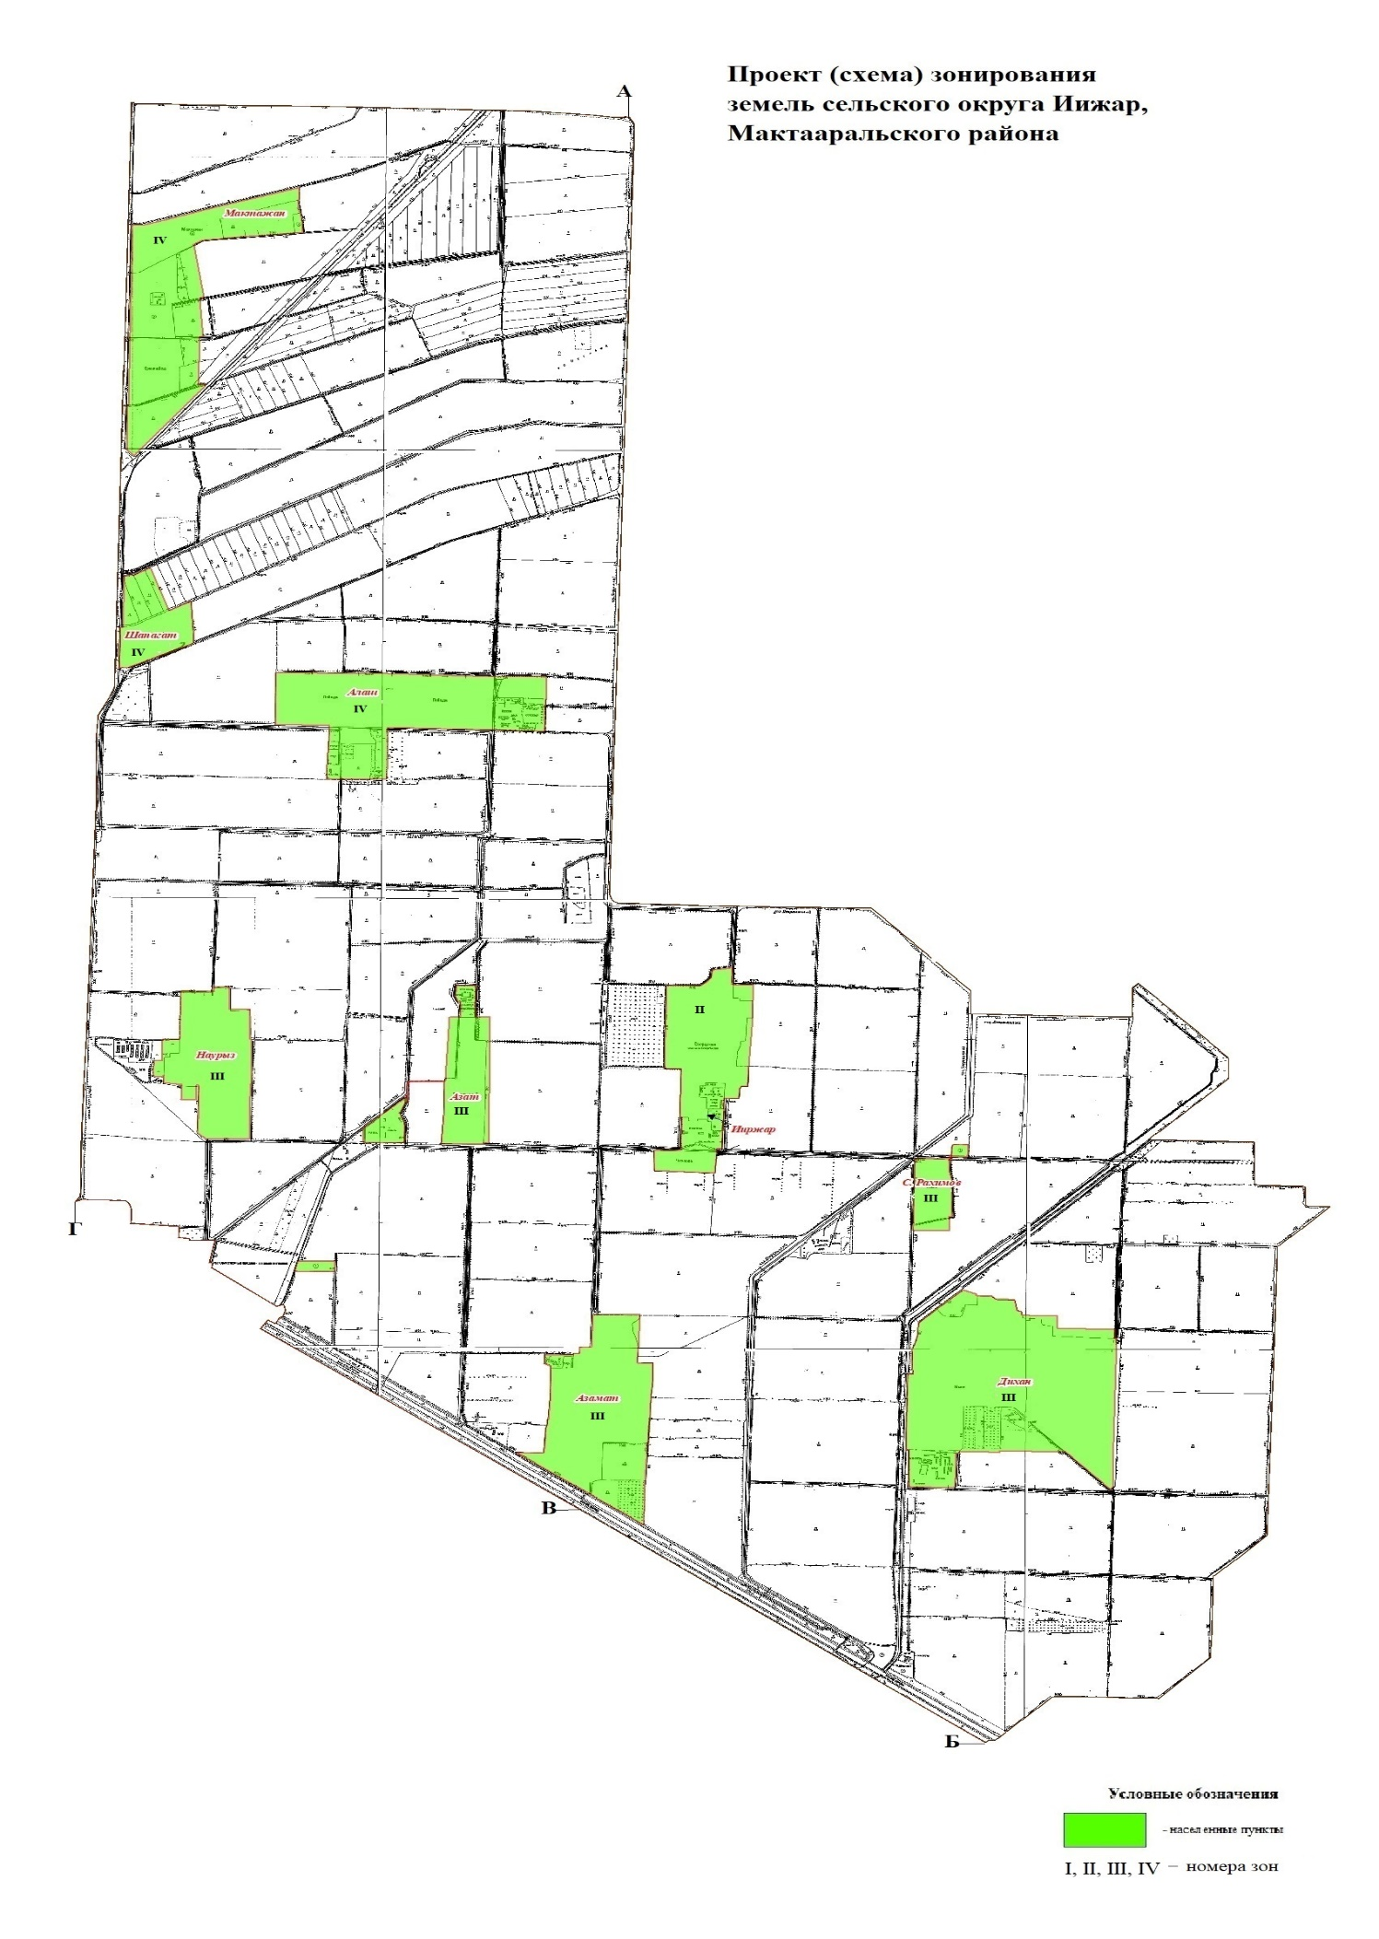

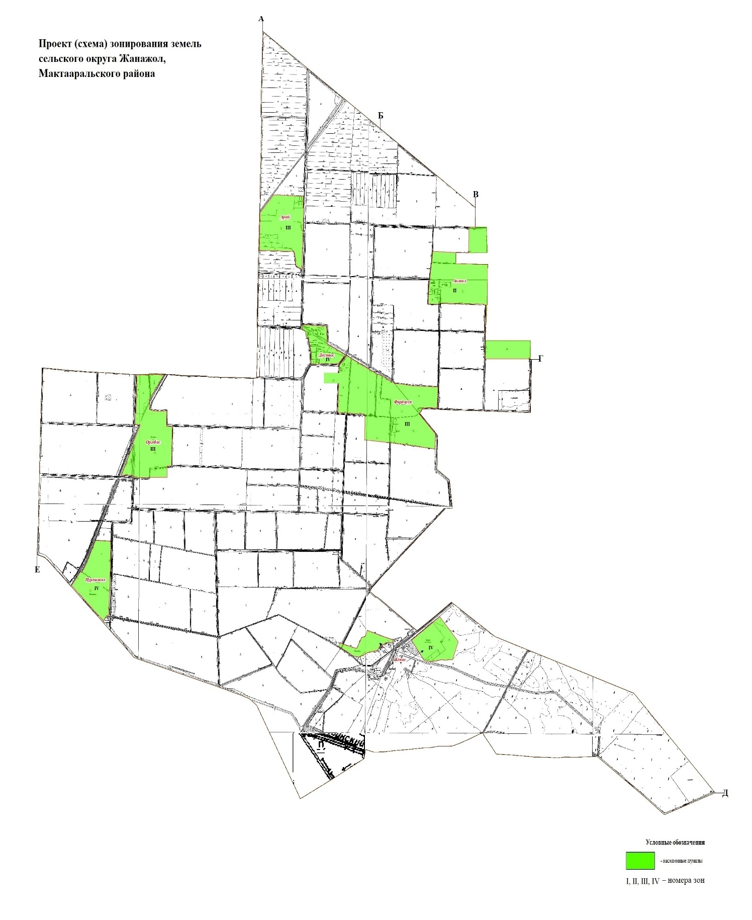

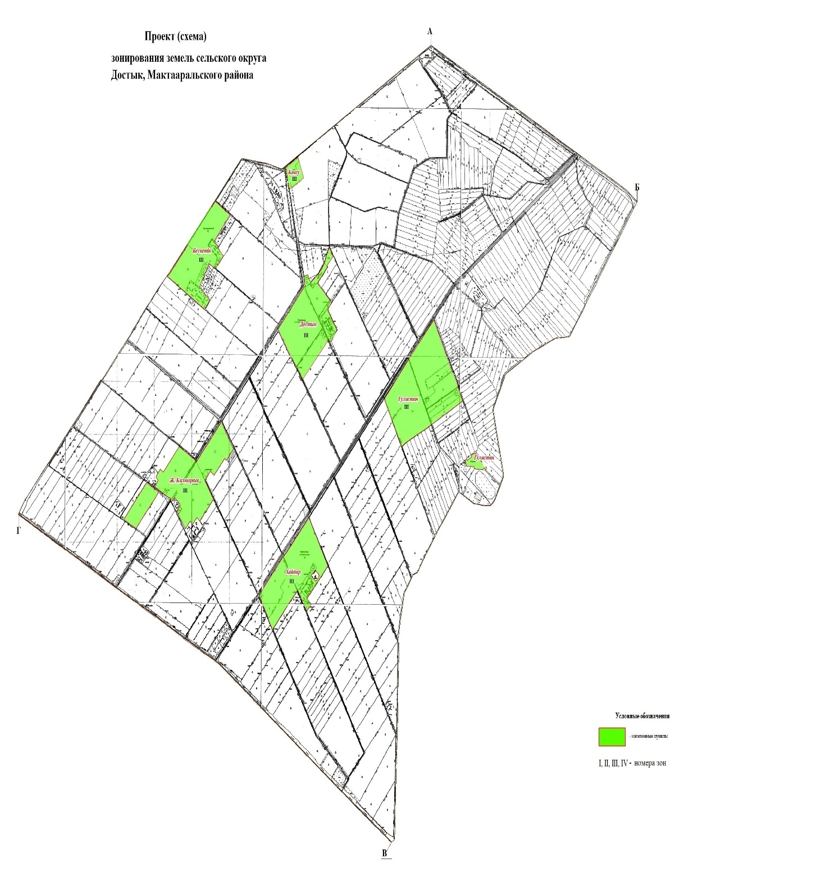

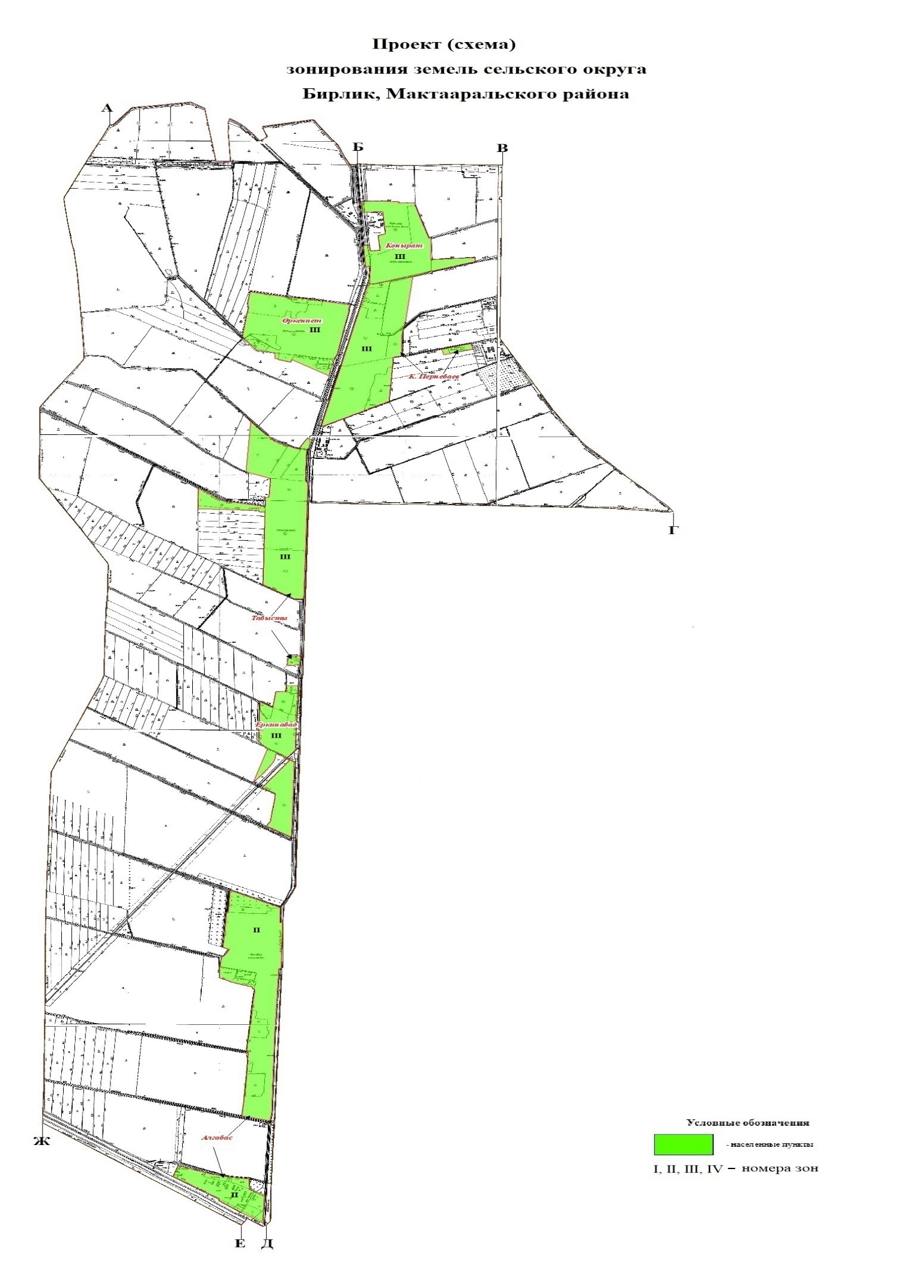

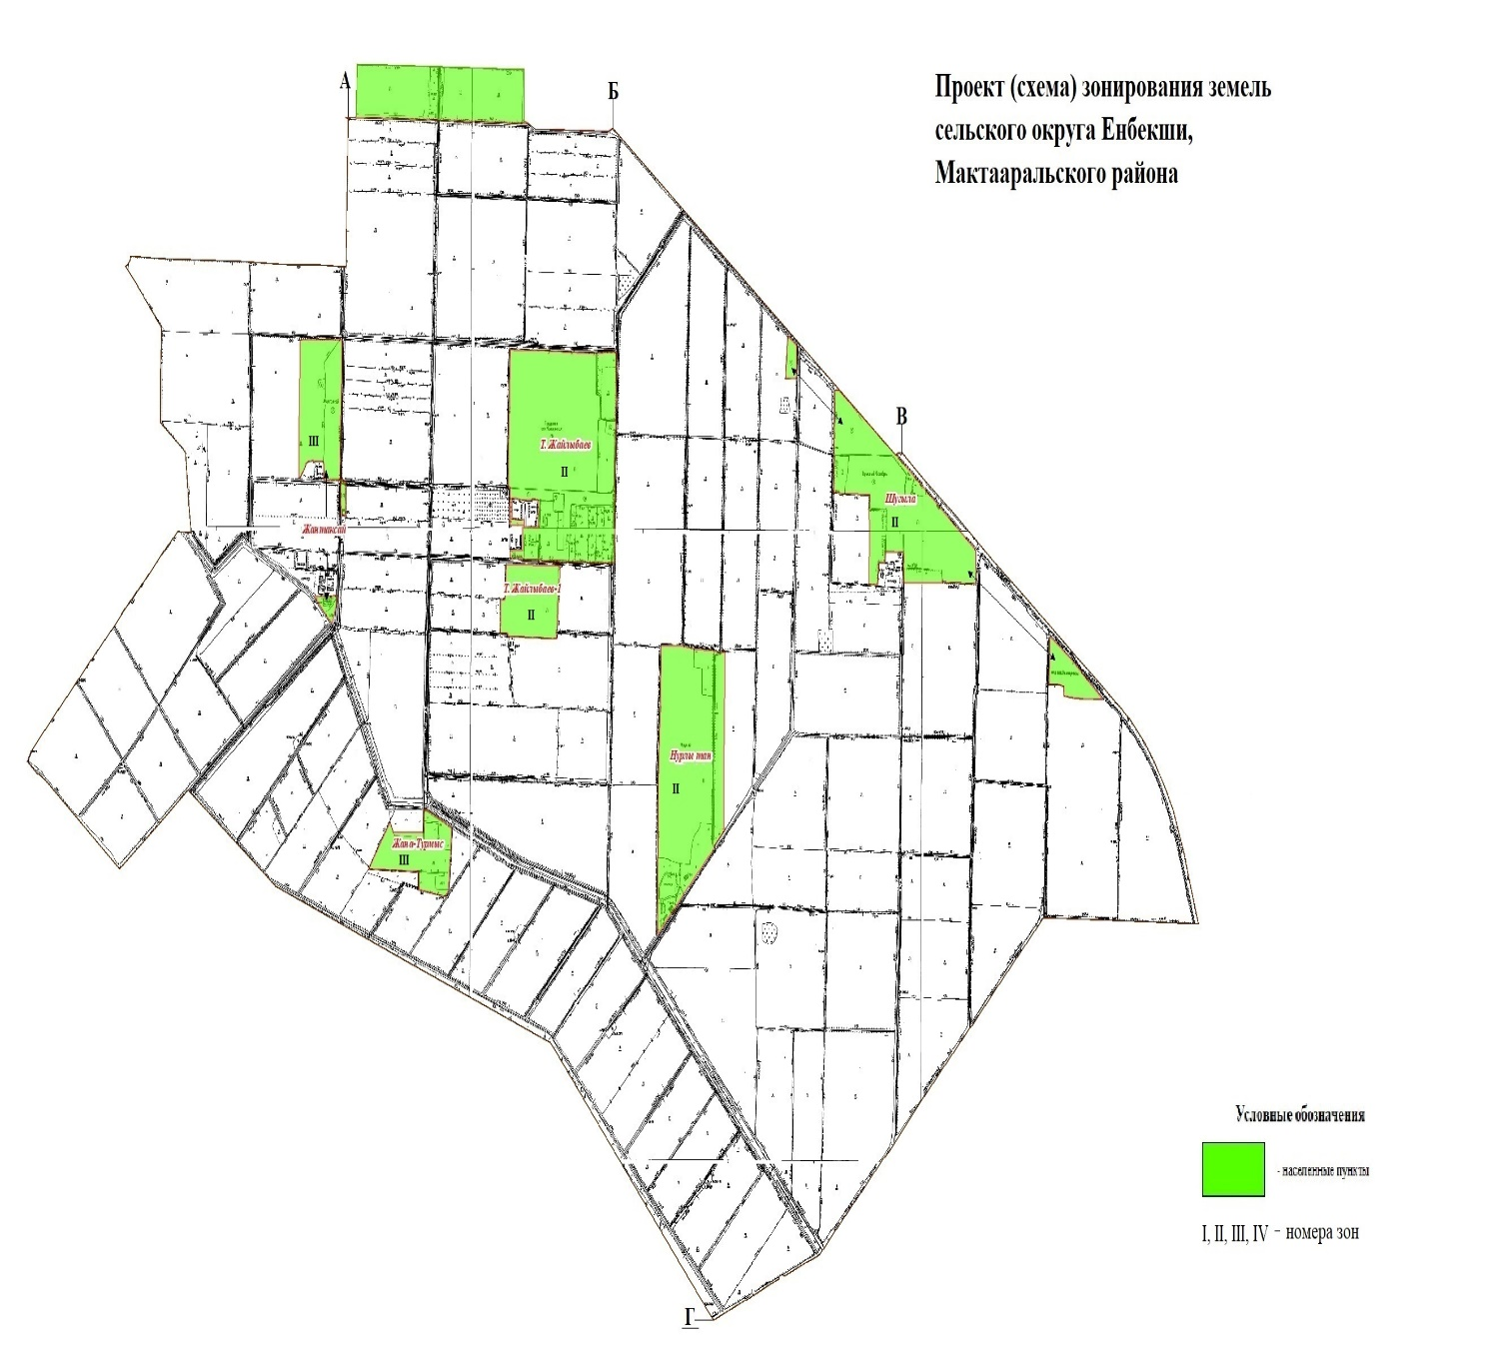

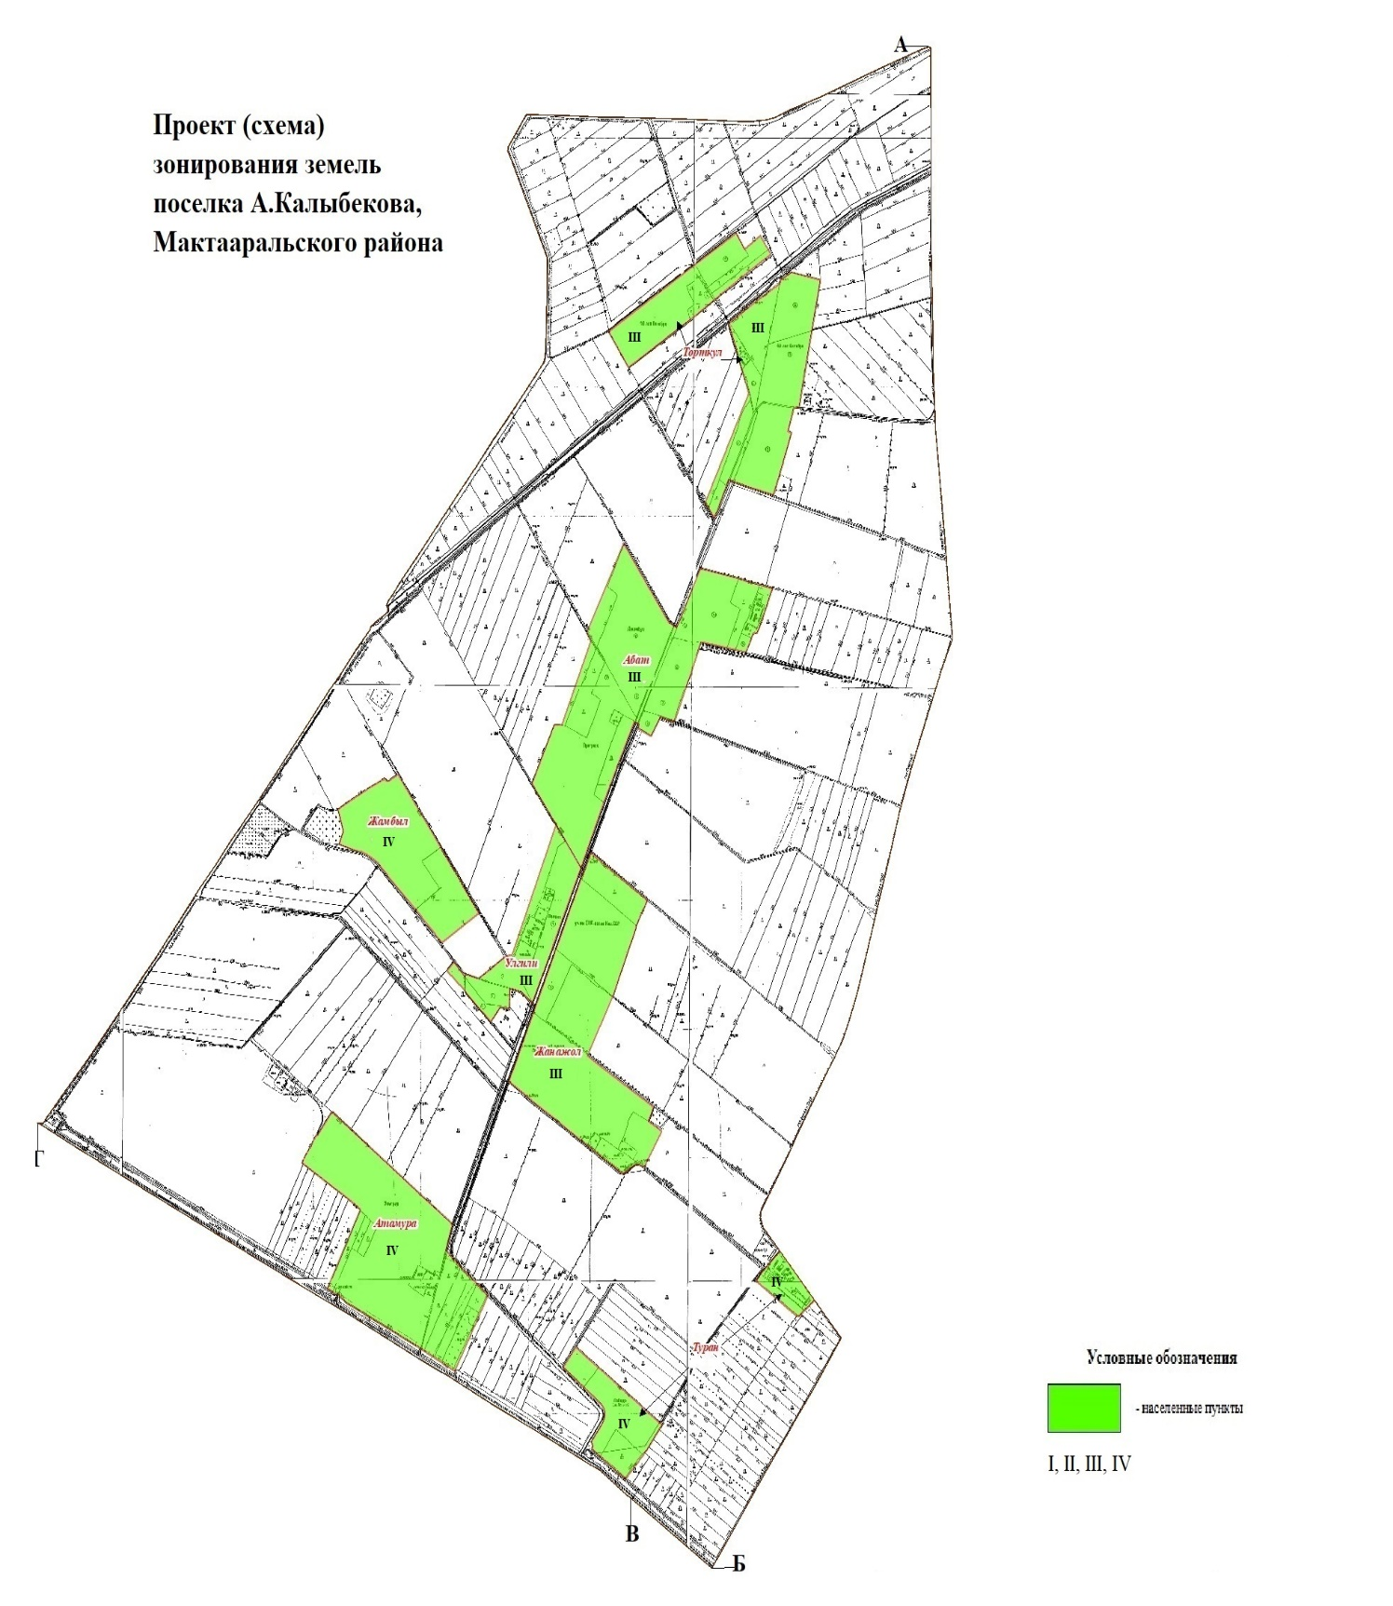

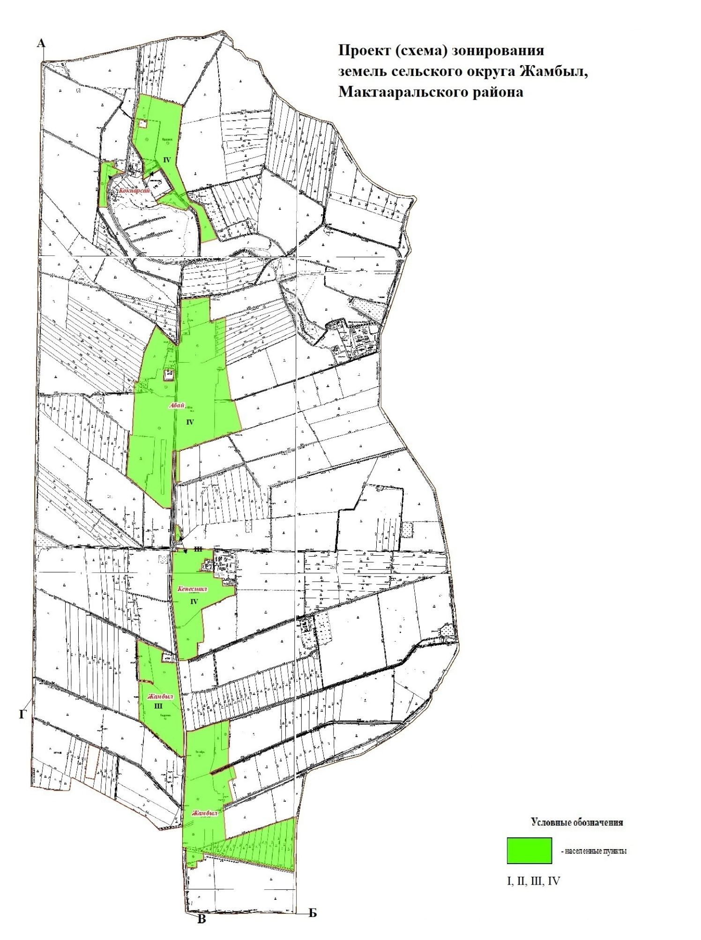

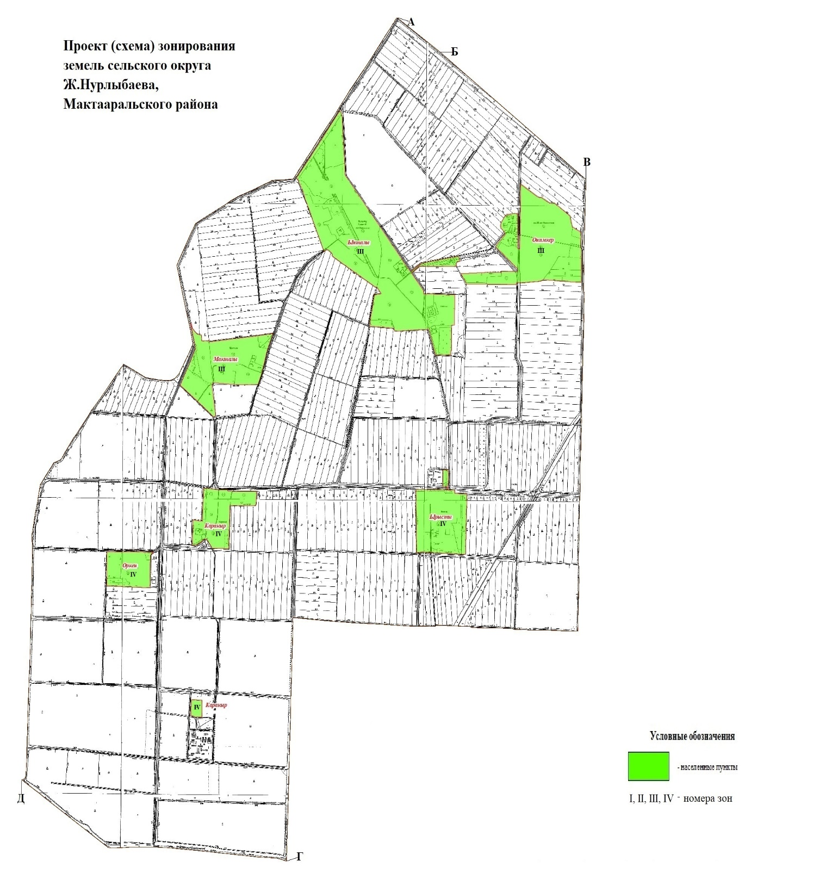

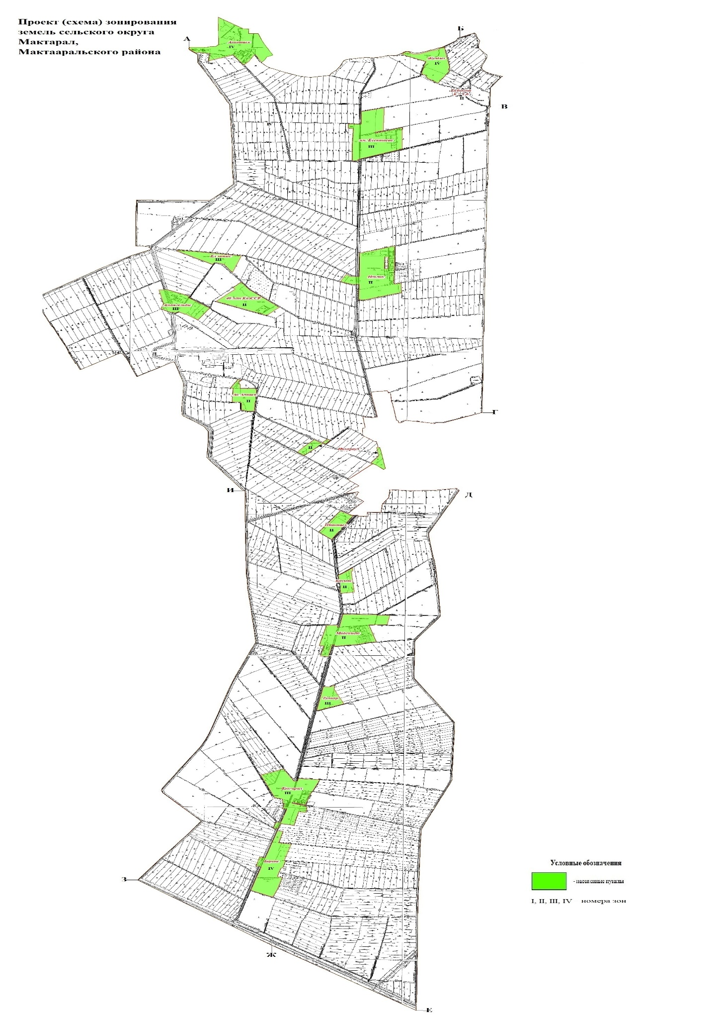

Приложение 2 к решению
Мактааральского районного
маслихата от 7 октября
2022 года № 25-170-VII
Границы оценочных зон и поправочные коэффициенты к базовым ставкам платы за земельные участки в населенных пунктах Мактааральского района
№ | Границы оценочных зон | Номер зоны | Поправочные коэффициенты
1 | 2 | 3 | 4
1 | поселок Мырзакент
 | Границы зон 248,249,250 | І | 2.0
 | Север района начинается с улицы Жакаева и продолжается до улиц Е.Мамбетова, на западе С.Кожанова на востоке и Шапагата на юге. | І | 2.0
 | Границы зон 221,238,256 | ІІ | 1,6
 | Северная часть района начинается от улицы Абая, граничит с каналом Достык и на западе с Ииржарским сельским округом, а южная часть – от до пересечения с улицами Шапагат и Восточный. | ІІ | 1,6
2 | поселок Атакент
 | Границы зон 191, 192, 208, 209, 210, 212 | І | 2.0
 | Северная часть района начинается с железной дороги и далее охватывает улицы Сатпаева и Жайлымшиева. Южная часть пересекается с улицами Горького, Кожанова и доходит до коллекторной канавы. | І | 2.0
 | Границы зон 180, 186, 191, 192, 211, 212, 213
 | Южная часть района расположена на пересечении улиц Восточная и Узбекская, продолжение улицы 8 Марта, а южная часть проходит вдоль железнодорожной линии и граничит с Республикой Узбекистан. | ІІ | 1,6
3 | Сельский округ Мактарал: в черте границы населенного пункта Оркениет (192) | ІІ | 1.8
4 | Сельский округ Мактарал: в черте границы населенного пункта Ак алтын (193) | ІІ | 1.8
5 | Сельский округ Мактарал: в черте границы населенного пункта Шаттык (194) | ІІ | 1.8
6 | Сельский округ Мактарал: в черте границы населенного пункта Бакыт (204) | ІІ | 1.8
7 | Сельский округ Ииржар: в черте границы населенного пункта Ииржар (228) | ІІ | 1.6
8 | Сельский округ Бирлик: в черте границы населенного пункта Алгабас (178) | ІІ | 1.6
9 | Сельский округ Жанажол: в черте границы населенного пункта Акжол (223) | ІІ | 1.6
10 | Сельский округ Мактарал: в черте границы населенного пункта Игилик (197) | ІІ | 1.6
11 | Сельский округ Мактарал: в черте границы населенного пункта Мадениет (203) | ІІ | 1.6
12 | Сельский округ Мактарал: в черте границы населенного пункта Енбекші (202) | ІІ | 1.6
13 | Сельский округ Мактарал: в черте границы населенного пункта 40 лет КазССР (199) | ІІ | 1.6
14 | Сельский округ Енбекши: черте границы населенного пункта Т.Жайлыбаев (239) | ІІ | 1.6
15 | Сельский округ Енбекши: в черте границы населенного пункта Нурлытан (240) | ІІ | 1.6
16 | Сельский округ Енбекши: в черте границы населенного пункта Шуғыла (241) | ІІ | 1.6
17 | Сельский округ Енбекши: в черте границы населенного пункта Т.Жайлыбаев (243) | ІІ | 1.6
18 | Сельский округ Ииржар: в черте границы населенного пункта Дихан (237) | ІІІ | 1.4
19 | Сельский округ Ииржар: в черте границы населенного пункта С.Рахимов (231) | ІІІ | 1.4
20 | Сельский округ Ииржар: в черте границы населенного пункта Азат (229) | ІІІ | 1.4
21 | Сельский округ Ииржар: в черте границы населенного пункта Азамат (236) | ІІІ | 1.4
22 | Сельский округ Ииржар: в черте границы населенного пункта Наурыз (235) | ІІІ | 1.4
23 | Сельский округ Ж.Нурлыбаев: в черте границы населенного пункта Ынталы (215) | ІІІ | 1.4
24 | Сельский округ Ж.Нурлыбаев: в черте границы населенного пункта Онимкер (217) | ІІІ | 1.4
25 | Сельский округ Ж.Нурлыбаев: в черте границы населенного пункта Макталы (216) | ІІІ | 1.4
26 | Сельский округ А.Калыбеков: в черте границы населенного пункта Улгили (014) | ІІІ | 1.4
27 | Сельский округ А.Калыбеков: в черте границы населенного пункта Жанажол (017) | ІІІ | 1.4
28 | Сельский округ А.Калыбеков: в черте границы населенного пункта Абат (015) | ІІІ | 1.4
29 | Сельский округ А.Калыбеков: в черте границы населенного пункта Торткул (021) | ІІІ | 1.4
30 | Сельский округ Бирлик: в черте границы населенного пункта К.Пернебаев (187) | ІІІ | 1.4
31 | Сельский округ Бирлик: в черте границы населенного пункта Конырат (190) | ІІІ | 1.4
32 | Сельский округ Бирлик: в черте границы населенного пункта Табысты (189) | ІІІ | 1.4
33 | Сельский округ Бирлик: в черте границы населенного пункта Оркениет (188) | ІІІ | 1.4
34 | Сельский округ Бирлик: в черте границы населенного пункта Еркинабад (179) | ІІІ | 1.4
35 | Сельский округ Жамбыл: в черте границы населенного пункта Жамбыл (183) | ІІІ | 1.4
36 | Сельский округ Жамбыл: в черте границы населенного пункта Жамбыл (184) | ІІІ | 1.4
37 | Сельский округ А.Калыбеков: в черте границы населенного пункта Торткул (020) | ІІІ | 1.4
38 | Сельский округ Жанажол: в черте границы населенного пункта Арай (222) | ІІІ | 1.4
39 | Сельский округ Жанажол: в черте границы населенного пункта Оргебас (224) | ІІІ | 1.4
40 | Сельский округ Жанажол: в черте границы населенного пункта Фирдауси (225) | ІІІ | 1.4
41 | Сельский округ Достык: в черте границы населенного пункта Достық (023) | ІІІ | 1.4
42 | Сельский округ Достык: в черте границы населенного пункта Калшораев (002) | ІІІ | 1.4
43 | Сельский округ Достык: в черте границы населенного пункта Хайдар (003) | ІІІ | 1.4
44 | Сельский округ Достык: в черте границы населенного пункта Бескетик (005) | ІІІ | 1.4
45 | Сельский округ Достык: в черте границы населенного пункта Гульистан (024, 025) | ІІІ | 1.4
46 | Сельский округ Достык: в черте границы населенного пункта Коксу (110) | ІІІ | 1.4
47 | Сельский округ Мактарал: в черте границы населенного пункта Амангелди (200) | ІІІ | 1.4
48 | Сельский округ Мактарал: в черте границы населенного пункта Елконыс (198) | ІІІ | 1.4
49 | Сельский округ Мактарал: в черте границы населенного пункта Тулпар (205) | ІІІ | 1.4
50 | Сельский округ Мактарал: в черте границы населенного пункта Есентаев (196) | ІІІ | 1.4
51 | Сельский округ Мактарал: в черте границы населенного пункта Кокарал (206) | ІІІ | 1.4
52 | Сельский округ Енбекши: в черте границы населенного пункта Жантаксай (242) | ІІІ | 1.4
53 | Сельский округ Енбекши: в черте границы населенного пункта Жана турмыс (243) | ІІІ | 1.4
54 | Сельский округ Ииржар: в черте границы населенного пункта Мактажан (232) | ІV | 1.2
55 | Сельский округ Ииржар: в черте границы населенного пункта Шапагат (234) | ІV | 1.2
56 | Сельский округ Ииржар: в черте границы населенного пункта Алаш (233) | ІV | 1.2
57 | Сельский округ Ж.Нурлыбаев: в черте границы населенного пункта Ырысты (218) | ІV | 1.2
58 | Сельский округ Ж.Нурлыбаев: в черте границы населенного пункта Каракыр (219) | ІV | 1.2
59 | Сельский округ Ж.Нурлыбаев: в черте границы населенного пункта Оркен (220) | ІV | 1.2
60 | Сельский округ А.Калыбеков: в черте границы населенного пункта Атамура (018) | ІV | 1.2
61 | Сельский округ А.Калыбеков: в черте границы населенного пункта Жамбыл (016) | ІV | 1.2
62 | Сельский округ А.Калыбеков: в черте границы населенного пункта Туран (019) | ІV | 1.2
63 | Сельский округ Жамбыл: в черте границы населенного пункта Абай (176) | ІV | 1.2
64 | Сельский округ Жамбыл: в черте границы населенного пункта Кокпарсай (175) | ІV | 1.2
65 | Сельский округ Жамбыл: в черте границы населенного пункта Кенесшил (181, 182) | ІV | 1.2
66 | Сельский округ Жанажол: в черте границы населенного пункта Нурлыжол (226) | ІV | 1.2
67 | Сельский округ Жанажол: в черте границы населенного пункта Женис (246,247) | ІV | 1.2
68 | Сельский округ Жанажол: в черте границы населенного пункта Достык (221) | ІV | 1.2
69 | Сельский округ Мактарал: в черте границы населенного пункта Береке (207) | ІV | 1.2
70 | Сельский округ Мактарал: в черте границы населенного пункта Жулдыз (201) | ІV | 1.2
71 | Сельский округ Мактарал: в черте границы населенного пункта Азаттык (195) | ІV | 1.2
Приложение 3 к решению
Мактааральского районного
маслихата от 7 октября
2022 года № 25-170-VII
Перечень утративших силу некоторых решений Мактааральского районного маслихата
1) Решение Мактааральского районного маслихата "О схеме зонирования земель в населенных пунктах Мактааральского района" от 29 марта 2013 года № 15-79-V (зарегистрировано в Реестре государственной регистрации нормативных правовых актов под № 2279);
2) Решение Мактааральского районного "Об утверждении границ оценочных зон и поправочных коэффициентов к базовым ставкам платы за земельные участки в населенных пунктах Мактааральского района" маслихата от 29 марта 2013 года № 15-80-V (зарегистрировано в Реестре государственной регистрации нормативных правовых актов под № 2280);
3) Решение Мактааральского районного маслихата "О внесении изменений в решение Мактааральского районного маслихата от 29 марта 2013 года № 15-79-V "О схеме зонирования земель в населенных пунктах Мактааральского района"" от 1 октября 2015 года № 47-301-V (зарегистрировано в Реестре государственной регистрации нормативных правовых актов под № 3393);
4) Решение Мактааральского районного маслихата "О внесении изменений в решение Мактааральского районного маслихата от 29 марта 2013 года № 15-80-V "Об утверждении границ оценочных зон и поправочных коэффициентов к базовым ставкам платы за земельные участки в населенных пунктах Мактааральского района"" от 1 октября 2015 года № 47-302-V (зарегистрировано в Реестре государственной регистрации нормативных правовых актов под № 3394);

© 2012. РГП на ПХВ «Институт законодательства и правовой информации Республики Казахстан» Министерства юстиции Республики Казахстан

